河西街道中心组理论学习情况（一月）

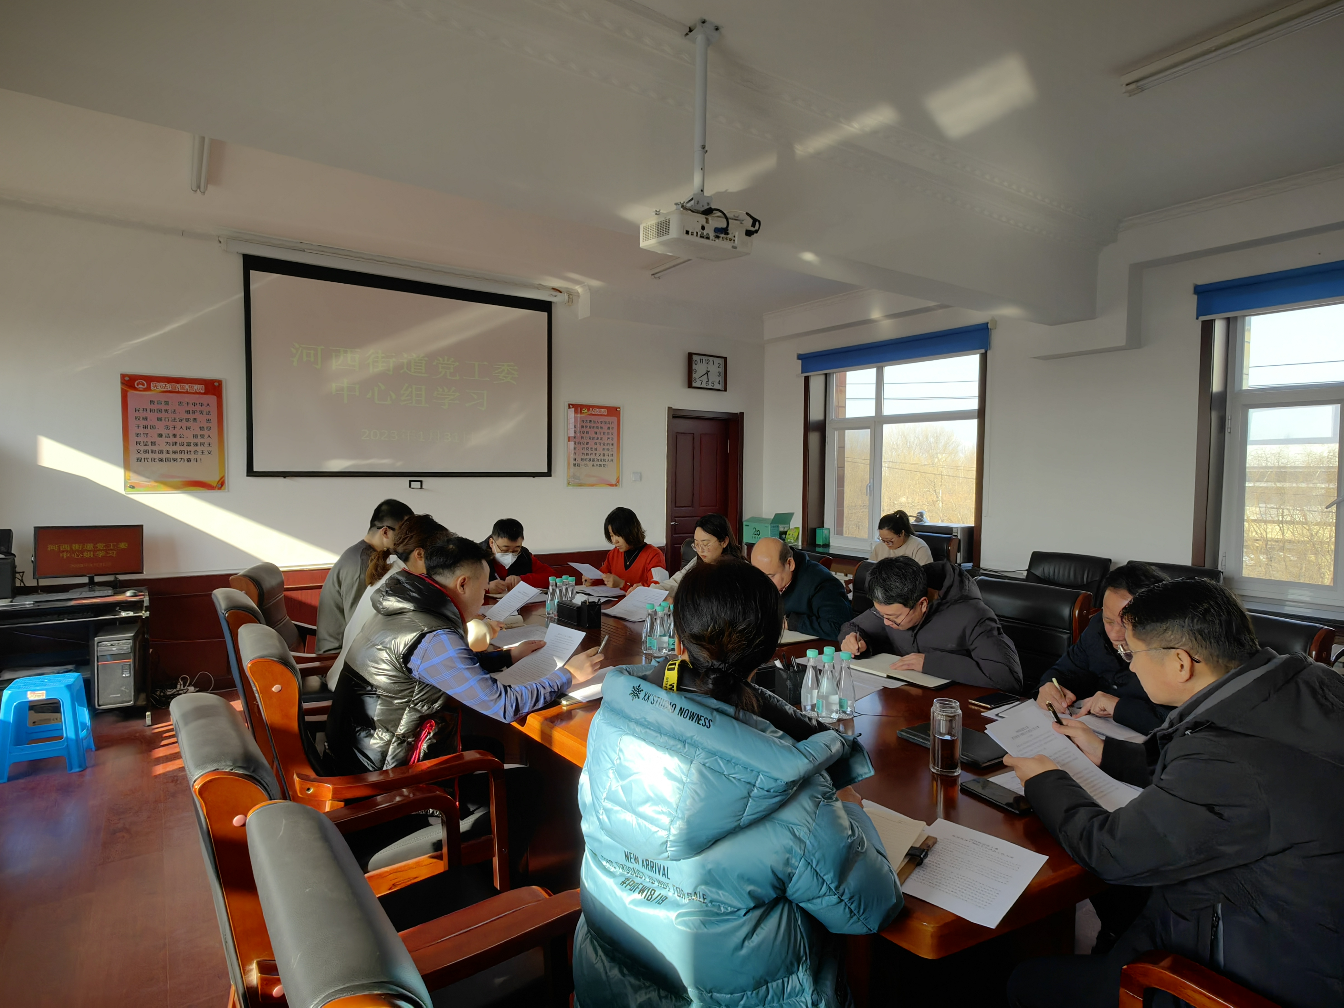

学 习 照 片

内蒙古自治区党委、自治区人民政府关于构建亲清新型政商关系的意见

政商关系关涉党风、政风和社会风气，是优化营商环境的重中之重。为切实规范公职人员特别是领导干部同非公有制经济人士交往行为，构建亲清新型政商关系，现提出如下意见。

**一、总体要求**

1．指导思想。以习近平新时代中国特色社会主义思想为指导，深入贯彻习近平总书记关于构建亲清新型政商关系的重要论述，全面落实习近平总书记对内蒙古重要讲话重要指示批示精神，旗帜鲜明坚持“两个毫不动摇”和“三个没有变”，坚持以人民为中心的发展思想，创新公职人员同非公有制经济人士互动机制，规范交往行为，深化交往交流，充分激励公职人员干事创业、担当作为，充分调动广大非公有制经济人士的积极性主动性创造性，着力打造清朗的政治生态、公平的市场环境、良好的社会风气，为更好完成习近平总书记交给内蒙古的五大任务、加快建设现代化内蒙古提供有力支撑。

**2．基本原则**

——坚持同等对待。对非公有制企业和国有企业、本土企业和区外企业一视同仁，做到权利平等、机会平等、规则平等，为企业稳定、健康、高质量发展创造良好环境。

——坚持主动作为。强化服务意识，积极主动了解非公有制企业生产经营情况，帮助解决实际困难和问题，促进公职人员同非公有制经济人士坦荡真诚交往，建立真诚互信、清白纯洁、良性互动的工作关系。

——坚持交往有道。教育引导公职人员和非公有制经济人士坚决守住廉洁底线、纪法边界，不存私心杂念、不搞以权谋私，不得拉拢腐蚀、不搞利益输送，杜绝将商品交换原则用于政商关系，确保政商交往“亲”而有度、“清”而有为。

——坚持领导带头。充分发挥各级领导干部的示范带动作用，带头与非公有制经济人士清清爽爽交朋友，带头听取吸纳非公有制经济人士的意见建议和谏言诤言，带头为非公有制经济人士排忧解难，带动形成亲清政商关系。

**二、加强沟通联系**

3．健全领导干部联系企业制度。完善党政领导干部联系走访民营企业和商（协）会制度，自治区、盟市、旗县（市、区）党政领导班子成员和有关部门负责同志至少联系1家企业和商（协）会，每年深入企业、商（协）会调研指导，面对面了解经营情况，实打实帮助解决困难。鼓励各地通过设立“民营企业服务日”、“企业家恳谈日”、“企业家餐叙会”等方式，畅通民营企业家直接向领导干部反映问题、提出建议的渠道。充分发挥工商联、商（协）会同民营企业联系密切的优势，形成高效便捷的民营企业家意见建议收集反映、办理落实、督查反馈工作机制。支持各地各有关部门聘请民营企业家担任营商环境监督员，对涉企政策落实和涉企服务情况进行评议监督，并强化结果运用。

4．提升政务服务效能。深入推进“放管服”改革，全面推行“马上办、网上办、就近办、一次办”，优化政务大厅“一站式”功能，进一步完善周末服务工作机制，最大程度便企利民。公职人员要树立全方位全过程服务理念，严格落实各项改革措施，积极主动帮助非公有制经济人士办事，帮助民营企业家成事。通过“党委政府涉企文件直通车”、“蒙企通”等平台载体，及时宣传解读国家和自治区出台的相关政策，让民营企业家及时了解掌握。建立健全公职人员权责清单管理制度，严格落实行政权力清单、责任清单、公共服务事项清单，确保权力行使不越位、不错位、不缺位。落实政务公开要求，提升政府信息公开申请办理质量，依法保障非公有制经济人士合理信息需求。完善营商环境评估机制，科学设置评价指标，注重了解民营企业家的实际感受，及时研究解决评估发现的问题。

5．帮助非公有制企业纾解困难。建立健全帮扶非公有制企业工作机制，对生产经营困难的企业，公职人员特别是领导干部要主动及时了解困难所在、发展所需，在维护市场公平竞争前提下积极予以帮助。严格落实国家出台的各项减税降费政策，广泛宣传、精准推送优惠政策信息，简化税费优惠享受程序，确保惠企政策应享尽享、快速兑现。拓宽非公有制企业融资途径，发挥小额贷款、风险投资、股权和债券等融资渠道作用。

6．及时回应非公有制经济人士关切。定期召开非公有制经济人士座谈会，听取意见建议，对反映的问题、表达的诉求，要及时回应、帮助解决。依托“12345”政务服务便民热线电话和“蒙企通”民营企业综合服务平台等，对非公有制经济人士特别是民营企业家的诉求及时受理、按责转办、限时办结、跟踪督办。把握正确舆论导向，全面准确宣传国家鼓励、支持、引导非公有制经济发展的方针政策，及时澄清错误说法，增强民营企业家信心。

**三、保障合法权益**

7．健全参与决策机制。完善政府重大经济决策主动向民营企业家问计求策的程序性规范，在制定涉及企业及其经营者重大利益的地方性法规、政府规章及其他规范性文件，或者作出涉及企业重大利益的决策时，通过听证会、论证会、座谈会等形式，充分听取民营企业家意见。出台前依法需要保密的涉企政策，可通过签订保密协议等方式，尽可能听取民营企业家的意见建议。健全涉企政策评估调整程序，涉企政策实施后，加强与企业家的沟通，了解企业动态、听取企业诉求，对确需调整的政策按程序予以调整。

8．减轻企业负担。清理精简涉及民间投资管理的行政审批事项，规范中间环节、中介组织行为，探索建立网上中介服务超市，鼓励民营中介服务机构入驻，从严管理从事审批工作的公职人员，杜绝“体外循环”、“隐性审批”。除法律法规另有规定外，任何单位和个人不得强制或变相强制非公有制企业参加评比、达标、表彰、创建、考核等活动，不得借机向企业收费或变相收费，不得强制企业和企业家捐资、捐助，让企业把资源要素用到发展创新上，让企业家把主要精力用到创业兴业上。加强对企业负担情况的动态监测，建立常态化公示机制和跟踪监督机制。

9．强化法治保障。依法保护民营企业自主经营权，严禁公职人员干预民营企业家依法进行的决策和经营活动，坚决遏制不当干预微观经济活动的行为。各级领导干部要带头承诺践诺，严格履行本地区本部门本单位向民营企业依法作出的政策承诺和依法订立的各种合同，不得违约毁约；对因法定事由确需改变政策承诺或合同约定事项而致企业受到的损失，要依法予以补偿。全面偿还拖欠民营企业的各类账款，自2022年起各级政府和国有企业不得再新欠民营企业、中小企业账款，坚决查处惩戒恶意拖欠民营企业账款、逃废债等行为。依法严厉打击侵犯民营企业家合法权益的违法犯罪行为，确保他们放心投资、安心经营、专心创业。纪检监察机关、政法机关在办理涉及非公有制企业案件过程中，要严格把握法律政策界限，依法慎用强制措施，不得侵犯企业和企业家合法权益；对一些企业历史上曾经有过的不规范行为，要按照罪刑法定、疑罪从无原则处理，让企业放下包袱、轻装前进。除有法定依据外，严禁出台要求特定区域或行业、领域的市场主体普遍停产停业的政策措施。

10．全面推进企业合规改革。坚持依法平等保护，促进企业守法合规经营。贯彻落实少捕慎诉慎押刑事司法政策，对涉案人员能不捕的不捕、能不诉的不诉、能不判实刑的不判实刑；对不需要继续羁押的，及时予以释放或变更强制措施；对作出社会贡献、符合立功或重大立功条件的，依法从轻、减轻或免除处罚；对涉案企业合规整改经评估符合标准的，依法作出不批准逮捕、变更强制措施、不起诉决定，提出轻缓量刑建议或从宽处罚、处分的检察意见；慎重适用查封、扣押、冻结财产等强制措施，全面适用认罪认罚从宽制度，依法从宽、从简、从速办理涉企案件，减少对企业正常生产经营活动的影响；对处于社区矫正期或取保候审的企业人员，需要赴外地从事生产经营活动的，简化批准程序，为企业生产经营活动提供必要便利。

11．营造公平竞争的市场环境。保证非公有制企业依法平等使用生产要素、公平参与市场竞争、同等受到法律保护，在项目审批、融资服务、土地使用、政府采购、招标投标、公共资源交易等方面一视同仁。系统梳理各领域市场准入情况，严禁各地各部门自行发布具有市场准入性质的负面清单，破除各种形式的市场准入不合理限制和隐性壁垒。加强政务诚信体系建设，对“新官不理旧事”、违约毁约侵犯非公有制企业合法权益的，严肃追究领导干部及相关责任人的责任。

**四、规范交往行为**

12．规范公职人员涉企行为。公职人员要主动作为、靠前服务，以实际行动支持非公有制经济发展。各级领导干部可以根据地区发展实际和企业发展所需，组织非公有制经济人士和商（协）会负责人参与调研考察、招商引资、展销博览等经贸活动。围绕了解非公有制企业或行业发展状况，经批准可以参加企业、商（协）会举办的座谈会、研讨会、年会等公开商务和联络联谊活动，因工作原因误餐的，可以按公务接待标准在企业用餐并交纳餐费。协助非公有制企业到区外争取项目、开展产品宣传推介等经济活动时，可以按照节约高效的原则搭乘企业交通工具，因工作原因误餐的，可以按公务接待标准在企业用餐并交纳餐费。对相关部门已作处理的轻微违法违纪非公有制经济人士，要正确看待、主动交往，不能躲躲闪闪。精准落实容错纠错机制，把公职人员在服务企业发展中的工作失误与个人腐败、缺乏经验与明知故犯、出于公心与以权谋私区分开来，旗帜鲜明保护公职人员与企业交往的积极性。在与非公有制经济人士交往中，要严格遵守国家法律法规、党内法规和有关政策规定。坚持服务不谋私，不得向企业及其经营者托办个人事项、承揽企业业务或者以明显低于市场价格购买企业产品或服务；不得巧立名目由企业买单报销、支付、赞助应当由个人和单位支付的费用；不得接受企业或企业家出资安排的可能影响公正执行公务的宴请、旅游、娱乐等活动。坚持管理不逾矩，不得开展没有实质内容的调研、督导等干扰企业的活动；不得利用职务之便说情打招呼插手工程建设、土地出让、资源开发等项目；不得收受礼金、有价证券、支付凭证和贵重礼品，杜绝权力寻租和利益输送。

13．规范公职人员行政执法行为。严格落实行政执法公示、执法全过程记录、重大执法决定法制审核“三项制度”，坚决摒弃随意检查、随意处罚等执法歧视行为。坚持“法定职责必须为、法无授权不可为”，涉企行政检查，无法律依据一律不得开展，不干预企业正常经营管理活动。推行柔性执法，杜绝“一刀切”等简单粗暴做法。加强对行政执法行为的监督检查，严肃查处公职人员违规违法执法行为。

14．引导非公有制经济人士依法从商。引导非公有制经济人士积极主动同各级党委和政府沟通交流，讲真话说实情建诤言，通过正常渠道反映和解决问题。引导民营企业家遵纪守法办企业、光明正大搞经营，争做爱国敬业、守法经营、创业创新、回报社会的典范。健全“红黑名单”制度，对廉洁记录良好的企业予以守廉激励；对有行贿记录或列入“黑名单”的企业及其经营管理人员，依法依规予以失廉惩戒。

**五、强化监督保障**

15．加强组织领导。各级党委和政府要切实担负起构建亲清新型政商关系的主体责任，动员和凝聚各方力量，推动形成党政齐抓共管、部门各负其责、企业和社会广泛参与的工作合力，促进非公有制经济健康发展和非公有制经济人士健康成长。要将帮助中小微企业纾困解难情况纳入党政领导班子和领导干部考核评价范围，树立正确工作导向。自治区发展改革、政务服务等部门要强化工作指导和督促检查，推动亲商安商各项政策措施落到实处。自治区工商联要指导商（协）会完善行业自律规范，指导非公有制企业制定社会责任公约，促进民营企业家廉洁从商、积极履行社会责任。

16．强化监督检查。各级纪检监察机关要加强对规范政商交往行为、构建亲清新型政商关系落实情况的跟进监督，综合运用监督执纪“四种形态”，对公职人员与非公有制经济人士交往中出现的苗头性、倾向性问题，早发现、早提醒、早纠正。对涉及官商勾结、权钱交易、权力寻租、利益输送等问题的线索要优先办理，快查快结。非公有制企业及其经营管理人员有拉拢腐蚀围猎公职人员等违法行为的，依法依规严肃处理。

17．营造良好氛围。各级各部门要大力选树在构建亲清新型政商关系工作中的先进典型，广泛宣传好做法好经验，按照有关规定对表现突出的公职人员和非公有制经济人士进行表彰奖励，示范带动各级干部担当作为、履职尽责，引导民营企业家坚守法治意识、契约精神、守约观念。

河西街道中心组学习理论情况